Módulo Profesional 0369
IMPLANTACIÓN DE SISTEMAS OPERATIVOS

Actividad Núcleo
Formativo NF2

CICLO FORMATIVO DE GRADO SUPERIOR EN
ADMINISTRACIÓN DE SISTEMAS INFORMÁTICOS EN RED
MODALIDAD ONLINE
Nombre del alumno

Actividad NF2

Competencia/s profesional/es
- Instalar y configurar programario básico y de aplicación, asegurando el funcionamiento en condiciones de calidad y seguridad.
- Elaborar documentación técnica y administrativa del sistema, cumpliendo las normas y reglamentación del sector para su mantenimiento y la asistencia al cliente.
Metodología | Entrega
Preparación individual. | 5 de noviembre de 2026 y formato de entrega en documento PDF.
Dedicación estimada | Documentos de referencia
55 horas | Plataforma online
Resultados de aprendizaje | Criterios de Evaluación
RA3  Asegura la información del sistema, describiendo los procedimientos y utilizando copias de seguridad y sistemas tolerantes a errores | - Utilizar herramientas de administración de discos para crear particiones, unidades lógicas, volúmenes simples y volúmenes distribuidos.  - Usar máquinas virtuales para realizar tareas de configuración de sistemas operativos y analizar sus resultados.  - Implantar sistemas de almacenamiento redundante (RAID).  - Implantar y automatizar planes de copias de seguridad.  - Documentar las operaciones realizadas y los métodos a seguir por la recuperación frente a desastres.
RA4  Centraliza la información en servidores administrando estructuras de dominios y analizando sus ventajas | - Implementar Directorio Activo.  - Crear y administrar cuentas de usuario, grupos de seguridad, añadir equipos al dominio.  - Organizar los objetos del dominio para facilitar su administración.  - Centralizar la información personal de los usuarios del dominio mediante el uso de perfiles y carpetas personales.  - Usar máquinas virtuales para realizar tareas de configuración de sistemas operativos y analizar sus resultados.  - Documentar la estructura del dominio y las tareas realizadas.
RA5  Administra el acceso a dominios analizando y respetando requerimientos de seguridad | - Incorporar equipos en el dominio.  - Implementar, asignar y verificar directivas de grupo.  - Prevenir bloqueos de accesos no autorizados al dominio.  - Administrar el acceso a recursos locales y recursos de red: NFS y SAMBA.  - Usar máquinas virtuales para realizar tareas de administración de recursos de red y analizar, configurar y verificar sus resultados.  - Documentar las tareas y las incidencias.

Desarrollo de la actividad
Contenido
1. Bloque Particiones 4
1.1. Tareas en Windows 11 Pro 4
1.2. Tareas en Ubuntu 26.04 LTS 6
2. Bloque RAID (Implantación sistemas redundantes y tolerantes a errores ) 8
3. Bloque copias de seguridad 11
4. Bloque Directorio Activo I 12
4.1. Máquina virtual Windows Server 2025 12
4.2. Instalación y configuración Directorio Activo 13
4.3. Estructura lógica AD 15
4.4. Permisos en carpetas 16
5. Bloque Directorio Activo II 18
5.1. Añadir equipo Windows 11 Pro al dominio y comprobar acceso y permisos de las carpetas compartidas en el cliente 18
5.2. Inicio de sesión usuario y equipo 20
5.3. Directivas de grupo 20
5.4. Delegación de permisos 22
6. Bloque de administración del acceso a recursos de red: NFS o SAMBA 22
6.1. Opción 1: Protocolo NFS 23
6.2. Opción 2: Protocolo SAMBA 27

Bloque Particiones

Tareas en Windows 11 Pro

Windows 11 Pro | Capturas de pantalla
Añadir un disco virtual de 100 GB
Ir a Administración del disco para activar el disco en tabla MBR
Crear 2 particiones (50 GB y 10 GB, respectivamente)
Extiende la segunda partición hasta 35 GB.
Extiende la primera partición. ¿Qué sucede?
¿Cuántas particiones primarias puedes crear en este disco duro con tabla de partición MBR en Windows?

A nivel teórico en una tabla de partición MBR ¿cuál es el máximo de particiones primarias?
Elimina todos los volúmenes creados en este disco, dejando otra vez el disco sin particiones.
En lugar de utilizar el administrador de discos de Windows, instala una aplicación de terceros y comprueba que se pueden mover y redimensionar las particiones sin problemas.
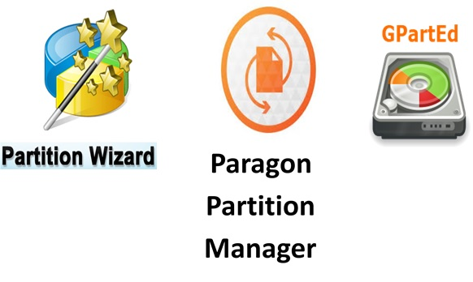
Captura 1
.....
.....
Captura n
Crear 2 particiones (50 GB y 10 GB, respectivamente)
Extiende la segunda partición hasta 35 GB.
Extiende la primera partición. ¿Qué sucede?
Deja cada partición con un tamaño de 55 GB y 45 GB respectivamente.
Añade otro disco virtual de 50 GB
Inicializa el disco con una tabla de partición MBR
Crea la primera partición de 10 GB para albergar un Windows 11 Pro. La partición se llamará SOPro11 y será del tipo NTFS.
Crea la segunda partición de 10 GB para albergar un Windows 11 Home. La partición se llamará SOHome11 y será del tipo NTFS.
Crea la tercera partición de 5 GB para albergar un sistema operativo Linux. La partición se llamará SOLinux, y será del tipo Ext4.
En el resto de espacio libre se crearán 3 particiones. Una llamada DatosWindows (15 GB), otra DatosLinux (6 GB) y otra Imagen(4 GB). El formato serà NTFS para DatosWindows y Imagen. Para DatosLinux el formato será Ext4.
Captura de pantalla resultado final a nivel gráfico desde la aplicación de terceros

Tareas en Ubuntu 26.04 LTS
Utilizando un clon de la máquina virtual Ubuntu creada en la actividad NF1 realizar una de las siguientes tareas:
- Particiones Ubuntu a nivel gráfico o
- Particiones Ubuntu a nivel terminal.

Ubuntu 26.04 LTS a nivel gráfico | Capturas de pantalla
Usa una máquina virtual Ubuntu usada en la actividad NF1. Ves a la utilidad Discos para visualizar las particiones que tiene configuradas. Realizaremos todas las modificaciones sobre el disco duro donde hemos instalado el Ubuntu Desktop (/dev/sda)
¿Qué tabla de particiones tienes? ¿Qué tipo de particiones tienes Primarias o extendida?
Realiza un snaphot para tenir la màquina virtual operativa en caso de desastre.
Usar la herramienta GParted con la imagen gparted-live-1.1.0-5-amd64.iso
Reducir del disco duro la partición donde está instalado el Ubuntu Desktop a una partición de 60 GB.
En el espacio libre, crea las siguientes particiones primarias:
- 20 GB llamada DebianTunombre con formato Ext3
- 10 GB llamada Software para albergar software con formato ext4
- 5 GB llamada Datos para albergar datos de Windows con formato NTFS
- 2 GB para el área de intercambio (swap) .
Captura de pantalla resultado final a nivel gráfico desde la aplicación GPARTED
Ubuntu 26.04 LTS a nivel terminal | Capturas de pantalla
Añadir un disco virtual de 50GB a la máquina virtual anteriormente utilizada.
Crear 2 particiones primarias
- /dev/sdb1 10 GB
- /dev/sdb2 15 GB

Formatearlas a ext4
Crear una partición extendida con 4 unidades lógicas:
- /dev/sdb5 swap de 2GB
- /dev/sdb6 /copia de 8 GB
- /dev/sdb7 /imagen 5 GB
/dev/sdb8 /datos 10 GB
Formatearlas a ext4
Montar cada uno de los dispositivos al árbol de directorios solicitado
Mostrar el estado de utilización de cada partición
Realizar un snapshot (instantánea) con la situación actual y particiones creadas, formateadas y montadas.
Ir al fichero /etc/fstab. Explicar el significado de cada una de las líneas
Añadir las líneas para que automáticamente en cada reinicio de la máquina virtual estén montadas automáticamente todas las particiones creadas en la actividad.
Reiniciar máquina virtual y verificar que están montadas automáticamente todas las particiones.

Bloque RAID (Implantación sistemas redundantes y tolerantes a errores )
Realizar diferentes tipos de RAID que soporta Windows Server (RAID 0, volumen distribuido, RAID 1 y RAID 5).
Equipo Windows Server | Capturas de pantalla
Disponer de 1 máquina virtual Windows Server 2025 (podéis realizar clon de la máquina Windows Server realizada en el núcleo formativo 1)
Añadir 10 discos a la máquina virtual Windows Server:
- 2 discos de 30 GB para realizar el RAID 0.
- 1 disco de 16 GB para realizar el volumen distribuido.
- 3 discos de 6 GB para realizar el RAID 1.
- 4 discos de 8 GB para realizar el RAID 5.
Realizar una instantánea (snapshot) de la máquina virtual con los discos agregados.
Crear un sistema RAID 0 (striped volume) con los 2 discos 30 GB usando la consola de administración de discos de Windows.
Crear un RAID 0 usando sólo 2 particiones de 8 GB en los discos de 30 GB
Explicación del paso a paso
Escribir o copiar ficheros en el RAID 0.
Crear un volumen distribuido (spanned volume) con el espacio libre de los 2 discos anteriores usando la consola de administración de discos de Windows. Añadir en el volumen distribuido un disco entero de 16 GB.
Crear volumen distribuido con el espacio libre de los 2 discos anteriores
Añadir en el volumen distribuido un disco entero de 16 GB.
Escribir o copiar ficheros en el volumen distribuido.
¿Qué diferencia hay entre RAID 0 y un volumen distribuido (spanned volume)?
Contestar a la pregunta

Creación de un RAID 1 con 2 discos de 6 GB usando la consola de administración de discos de Windows.
Explicación del paso a paso
Escribir o copiar ficheros en el RAID 1.
Creación de un RAID 5 con 3 discos de 8 GB usando la consola de administración de discos de Windows.
Explicación del paso a paso
Escribir o copiar ficheros en el RAID 5.
¿Qué espacio en disco tenemos para guardar información con los 3 discos de 8 GB en RAID 5? ¿Cuánto perdemos de espacio en disco por utilizar un RAID 5?
Observar desde el explorador de Windows que unidades lógicas hay y su tamaño: sistema, RAID 0, distribuida, RAID 1 y RAID 5.
Realizar una instantánea (snapshot) de la máquina virtual con todos los RAIDs operativos.
Simular una avería de uno de los discos virtuales RAID 1 desconectando uno de los dos discos duros.
Explicación del paso a paso
Comprobar que podemos acceder a la información del disco que está operativo. Ver los ficheros que hemos creado o copiado están en el RAID 1 y continuar creando ficheros y carpetas ahora sin redundancia.
Explicación del paso a paso
Simular la instalación de un nuevo disco de 6 GB para substituir el averiado.
Sincronizar el nuevo disco para duplicar la información y recuperar la funcionalidad del volumen RAID 1 (recuerda que antes tendrás que romper el volumen RAID 1 configurado y volver a crear el RAID 1).
Explicación del paso a paso
Simular una avería de uno de los discos virtuales RAID 5 desconectando uno de los tres discos duros.
Explicación del paso a paso
Comprobar que podemos acceder a la información del RAID 5 que está operativo. Ver los ficheros que hemos creado o copiado están en el RAID 5 y continuar creando ficheros y carpetas ahora sin redundancia.
Explicación del paso a paso
Simular la instalación de un nuevo disco de 8 GB para substituir el averiado.
Sincronizar el nuevo disco para recuperar la funcionalidad del volumen RAID 5 (recuerda que antes tendrás que romper el volumen RAID 5 configurado y volver a crear el RAID 5).
Explicación del paso a paso

Bloque copias de seguridad
Necesitamos realizar y planificar copias de seguridad de toda nuestra información, en caso de desastre o pérdida de información de los discos (virus, problemas en la cabina de discos, errores hardware en los servidores, eliminación errónea de información por parte de los usuarios). Aprovechando que los servidores Windows Server disponen de la característica de Windows Server Backup.

Equipo Windows Server | Capturas de pantalla
Disponer de 1 máquina virtual Windows Server 2025 (podéis realizar clon de la máquina Windows Server realizada anteriormente).
Añadir 1 disco a la máquina virtual Windows Server de 80 GB para guardar las copias de seguridad.
Abrir el administrador de discos y inicializar el disco en una tabla de particiones MBR.
Crear una partición primaria NTFS de todo el disco.
Instalar la característica Windows Server Backup a nivel gráfico (http://www.learnesl.net/windows-server-2016-backup-solutions/) o con la consola de PowerShell (https://www.youtube.com/watch?v=9mdExRzUyzw )
Explicación del paso a paso
Crear una carpeta en c: llamada TuapellidoBackup.
Crea 3 carpetas (con el nombre que quieras) y 3 ficheros llamados TuNombreTuapellido.txt, Tuapelllidotunombre.txt y TuCiudad.txt y dentro de cada fichero pon respectivamente TuNombreTuapellido, Tuapellidotunombre y TuCiudad
Realizar una copia de seguridad de la carpeta TuapellidoBackup.
Explicación del paso a paso
Borrar toda la carpeta TuapellidoBackup.
Restaura una de las carpetas creadas y los 3 ficheros txt en la misma ubicación a partir de la copia de seguridad realizada.
Explicación del paso a paso
Crear una copia de Seguridad planificada de todo el sistema para todos los domingos a partir de las 3:00 horas de sistema

Bloque Directorio Activo I
Necesitas crear 1 máquina virtual con los siguientes requerimientos:

Máquina virtual Windows Server 2025
Crear una máquina virtual con Windows Server 2025 con el sistema operativo en inglés con las siguientes características:
Windows Server 2025 | Capturas de pantalla
2,5 GB de memoria RAM y 100 GB de disco duro.
Nombre de la máquina virtual SRVTuapellido.
Instalar las Guest Additions o VMWare Tools.
Instalar el programa Adobe Reader.
Configurar la carpeta compartida (Shared Folders) a “c:\Actividad UF2\TuNombreTuApellido” (esta carpeta tiene que estar creada en tu máquina física).
Visualizarla desde el explorador de Windows
Contraseña usuario administrador: p@ssw0rd
Actualizar sistema operativo (poner el adaptador en modo NAT y actualizar sistema operativo).
Cambiar el adaptador de red en Host only o Red interna.
IP estática con el rango asignado en modo Host-only

Instalación y configuración Directorio Activo
Instalaremos y configuraremos un Directorio Activo tal como se indica en la siguiente imagen:

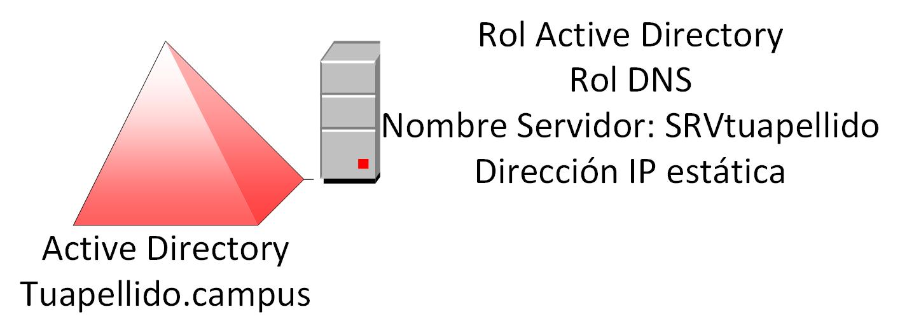

Las siguientes tablas son para que adjuntes las diferentes capturas de pantalla donde queden reflejadas todas las configuraciones solicitadas:

Instalación y configuración Directorio Activo | Capturas de pantalla
Verificar los prerrequisitos antes de la instalación de los roles:
- Cambiar el nombre del servidor a SRVTuapellido.
- Usuario administrator con contraseña: p@ssw0rd
- Actualizar el servidor con las actualizaciones más recientes (poner adaptador en NAT).
En modo Host Only o Red interna (ejecutar desde consola ipconfig y verificar en que rango de red esta para poner IP estática en el adaptador de red) y cambiar a IP estática dentro de ese rango.
Instalación de los roles:  - Active Directory Domain Services  - DNS  Nombre del dominio:  Tuapellido.campus | 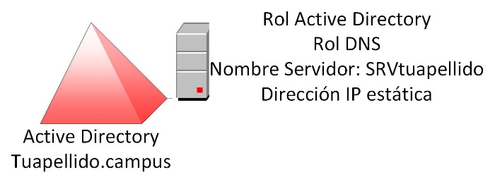
Captura1
Captura 2
Captura ....
Promocionar a controlador de dominio
Nombre del dominio:
Tuapellido.campus
Captura 1
Captura 2
Captura n
Configurar DNS
Captura 1
Captura 2
Captura n
Verificar que desde el símbolo del sistema se resuelve el nombre de dominio Tuapellido.campus a IP
Ejecutar el cmdlet de Powershell : Get-ADDomain
Ejecutar el cmdlet de Powershell: Get-ADComputer -Identity “Nombrequipo”

Estructura lógica AD
Crear la siguiente infraestructura lógica:
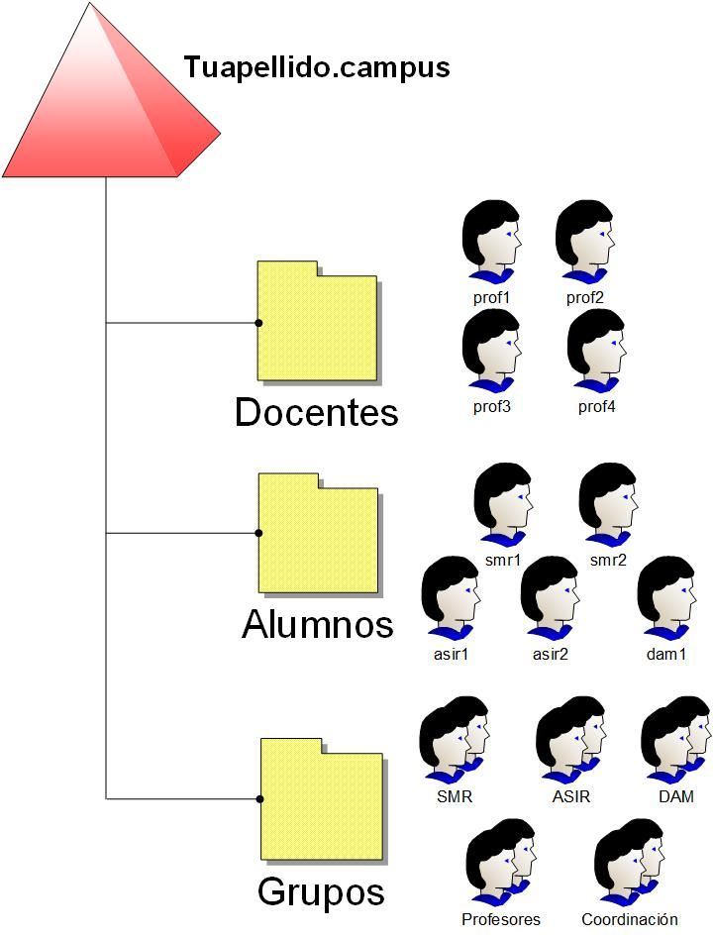

Creación de 3 unidades organizativas en la raíz del dominio, llamadas Docentes, Alumnos y Grupos.
Ubicar los docentes en la OU llamada Docentes, los alumnos en la OU llamada Alumnos y en la OU llamada Grupos los grupos de SMR (pertenecen alumno smr1 y smr2), ASIR (pertenecen alumnos asir1 y asir2), DAM (pertenece alumno dam1), Profesores (pertenecen prof1,prof2,prof3 y prof4 y Coordinación (pertenece prof1 y prof2).
Todos los objetos usuario tendrán la contraseña p@ssw0rd

Estructura lógica Directorio Activo | Capturas de pantalla
Visualización OU’s creadas

Visualización usuarios creados
Visualización grupos creados
Visualización en cada grupo que usuarios pertenecen a él
Captura 1
Captura 2
Captura ...

Permisos en carpetas
El mismo servidor hace de servidor de archivos temporalmente para las pruebas a realizar.
Crearemos diferentes carpetas en la raíz de C:\ con sus recursos compartidos y con los siguientes permisos locales NTFS de seguridad:
Ubicación | Nombre del recurso compartido | Permisos carpeta compartida | Permisos locales NTFS  Seguridad
C:\datos\public | Public | Domain Admins y Domain Users Control Total | Domain Admins y Domain Users  Control Total
C:\datos\docentes | Docentes | Domain Admins Control Total  Profesores y coordinación Modificar | Domain Admins Control total  Profesores y coordinación  Modificar
C:\datos\smr | SMR | Domain Admins Control Total  SMR  Modificar | Domain Admins Control Total  SMR  Modificar
C:\datos\coordinacion  Hacer que el recurso no se muestre (este oculto). Esto se puede hacer añadiendo el símbolo “$” al final del nombre del recurso. | Coordinacion | Domain Admins Control Total  Coordinación  Modificar  Profesores  Lectura | Domain Admins Control Total  Coordinación Modificar  Profesores  List folders content

Permisos y seguridad en carpetas del servidor | Capturas de pantalla
Visualización permisos creados en carpetas compartidas y permisos locales NTFS de seguridad de c:\datos\public
Permisos en carpetas compartidas
Captura 1
Captura 2
Permisos locales NTFS de seguridad
Visualización permisos creados en carpetas compartidas y permisos locales NTFS de seguridad de c:\datos\docentes
Permisos en carpetas compartidas
Captura 1
Captura 2
Permisos locales NTFS de seguridad
Visualización permisos creados en carpetas compartidas y permisos locales NTFS de seguridad de c:\datos\smr
Permisos en carpetas compartidas
Captura 1
Captura 2
Permisos locales NTFS de seguridad
Visualización permisos creados en carpetas compartidas y permisos locales NTFS de seguridad de c:\datos\coordinación
Permisos en carpetas compartidas
Captura 1
Captura 2
Permisos locales NTFS de seguridad

Mostrar los recursos compartidos del servidor y comprobar que están todos.
Recursos compartidos del servidor | Captura de pantalla

Bloque Directorio Activo II

Añadir equipo Windows 11 Pro al dominio y comprobar acceso y permisos de las carpetas compartidas en el cliente

Equipo Windows 11 Pro añadirlo al dominio de Directorio Activo | Capturas de pantalla
Configuración TCP/IP del equipo Windows 11 Pro (mostrar IP estática, máscara de subred y servidor DNS configurados)
Realizar ping al nombre de tu dominio de Directorio Activo para comprobar que resuelve tu dirección IP
Hasta que no funcione la resolución de nombres a IP no podéis seguir con el apartado
Unir el equipo al dominio
Verificar que la estación cliente forma parte del dominio accediendo con el prof1
Verificar que la estación cliente forma parte del dominio accediendo con el usuario smr1
Verificar que la estación cliente forma parte del dominio accediendo con el usuario coor1

Apartado con puntuación (0,5 puntos)
Acceder con los diferentes usuarios mostrados en la tabla (prof1, smr1 y coor1) y comprobar a que recursos compartidos pueden acceder y que correspondan con los permisos y seguridad aportados en el apartado anterior.

Iniciar sesión con cada tipo de usuario con un cliente Windows Pro unido al dominio, y accediendo a los diferentes recursos haciendo “\\nombreservidor\nombre_recurso” o “\\IP_server\nombre_recurso”, o “\\nombreservidor” y ver todos los recursos disponibles para asegurarnos que todo funciona correctamente:
Usuarios | Recursos compartidos que puede acceder | Modificar ficheros y carpetas
Prof1
Smr1
Usuario de coordinación

Inicio de sesión usuario y equipo

Propiedades objetos usuario y equipo | Capturas de pantalla
Configurar los usuarios smr1 y smr2 para que sólo puedan iniciar sesión en horario de clase (8 a 16 horas).
Configurar los usuarios coor1 y prof1 para que sólo puedan iniciar sesión en el equipo Windows.

Directivas de grupo
Para evitar problemas de mantenimiento de los equipos crearemos una nueva unidad organizativa y una nueva GPO enlazada a esa nueva unidad organizativa:

Directivas de grupo | Capturas de pantalla
Una GPO llamada Alumnos enlazada a la OU Alumnos y aplicaremos los siguientes ítems para blindar el equipo:
Ejemplo:  No mostrar iconos en el escritorio | Ejemplo:  Captura Enabled item  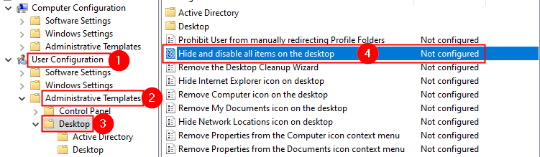
Antes | Después
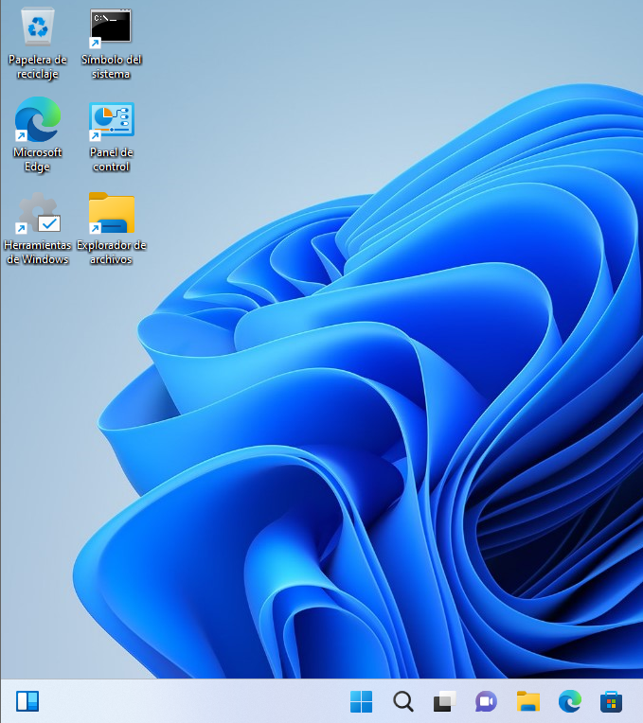 | 
Ocultar Botón Apagar en el menú de inicio | Captura Enabled item
Antes | Después
Mostrar Extensiones de archivos | Captura Enabled item
Antes | Después
Ocultar Panel de control | Captura Enabled item
Antes | Después
Ocultar administrador de tareas | Captura Enabled item
Antes | Después
Quitar el clic derecho en menú de Inicio | Captura Enabled item
Antes | Después
Deshabilitar programas del botón de inicio | Captura Enabled item
Antes | Después
Deshabilitar el símbolo del sistema (cmd) | Captura Enabled item
Antes | Después
Quitar "Opciones de carpeta" del explorador de Windows | Captura Enabled item
Antes | Después
1 personalización de usuario a escoger | Captura Enabled item
Antes | Después
1 personalización de usuario a escoger | Captura Enabled item
Antes | Después

Delegación de permisos

Delegar permisos | Capturas de pantalla
Delegar permisos al grupo Coordinación para que pueda solo añadir equipos al dominio en el contenedor Computers.
Captura 1
Captura 2
Captura ...
Comprobar que podemos unir un equipo al dominio con las credenciales del usuario de coordinación.
Captura1
Captura 2
Captura ...

Bloque de administración del acceso a recursos de red: NFS o SAMBA
Escoge una de las 2 opciones para implementar este bloque:
- Opción 1: Protocolo NFS
- Opción 2: Protocolo SAMBA

Opción 1: Protocolo NFS
Consiste en la configuración de un servidor de ficheros (será una máquina virtual Desktop Ubuntu 26.04 LTS) y un cliente NFS (otra máquina virtual Desktop Ubuntu 26.04 LTS) que exporte directorios vía NFS.
Enunciado:
- El equipo que haga las funciones de servidor debe tener exportada la carpeta /datos/public para todos los posibles clientes en modo de sólo lectura. Se debe proteger que ningún usuario root remoto acceda a la carpeta como root.
- El equipo que haga las funciones de servidor debe tener exportada la carpeta /datos/oficina para los clientes ubicados en la misma subred que el servidor. Para controlar los permisos se debe crear en el servidor un usuario llamado "oficina". Todas las peticiones deberán provenir de este usuario, que será el único que tenga permisos de lectura, escritura y ejecución en la carpeta.
- Configurar un equipo cliente para que acceda a las dos carpetas a través de los directorios locales:
/ SRVNFSTuapellido/public
/ SRVNFSTuapellido /oficina
- Haz que las carpetas estén disponibles en el cliente cada vez que este arranque.

Se adjuntan los diferentes pasos a realizar en modo tabla para que realicéis las capturas de pantalla para su evaluación (tendremos que tener las 2 máquinas virtuales encendidas para el correcto funcionamiento de la actividad):

Poner nombre a las máquinas virtuales y Conectividad entre el servidor y cliente a nivel IP | Capturas de pantalla
Disponer de 2 máquinas virtuales Ubuntu 26.04 LTS en modo Host-only o Red interna (podéis realizar clones de una de las máquinas realizadas en la anterior unidad formativa 1)
Nombre del equipo servidor: SRVNFSTuapellido
Nombre del equipo cliente: CLIENTETuapellido
Configurar IP estática dentro del rango de la red asignada al modo Host-only o Red interna
Configurar una IP estática dentro del rango de la red asignada al modo Host-only o Red interna en el equipo servidor.
Configurar una IP estática dentro del rango de la red asignada al modo Host-only o Red interna en el equipo cliente.
Comprobamos que tienen conexión entre ellos haciendo un ping:
Del servidor al cliente:

Del cliente al servidor:

Una vez tenemos conectividad ya podemos configurar el equipo servidor y el equipo cliente.
Equipo servidor SRVNFSTuapellido
Creación de las carpetas en el servidor | Capturas de pantalla
Crear carpeta datos
Crear carpeta public dentro de la carpeta datos
Crear carpeta oficina dentro de la carpeta datos
Creación usuario oficina
Creación grupo oficina que pertenezca el usuario oficina
Asignar permisos de lectura, escritura y ejecución en la carpeta oficina al grupo oficina
Comprobar los permisos con el usuario oficina
Realizar un snapshot (instantánea) del equipo servidor
Instalación del servidor NFS (poner a modo NAT el adaptador de red) | Capturas de pantalla
Modo NAT equipo servidor
Poner comando de instalación del servidor NFS y visualización en pantalla del terminal
Comprobación de la instalación del NFS Server
Volver a modo Host-only o Red interna y verificar que hay conectividad con el cliente haciendo ping. En caso negativo, volver a poner IP estática al equipo servidor y verificar de nuevo conectividad.
Configuración del fichero /etc/exports | Capturas de pantalla
Explicar la línea del fichero /etc/exports para la carpeta /datos/public. ¿Qué parámetros hemos utilizado?
Explicar la línea del fichero /etc/exports para la carpeta /datos/oficina. ¿Qué parámetros hemos utilizado?
Guardar cambios en el fichero /etc/exports
Ejecutar sudo exportfs -a
Reiniciar el Servicio NFS

Equipo cliente CLIENTETuapellido
Instalación del cliente NFS (poner a modo NAT el adaptador de red) | Capturas de pantalla
Modo NAT equipo cliente
Poner comando de instalación del cliente NFS y visualización en pantalla del terminal
Comprobación de la instalación del NFS cliente
Reiniciar equipo cliente
Volver a modo Host-only o Red interna y verificar que hay conectividad con el servidor haciendo ping. En caso negativo, volver a poner IP estática al equipo cliente y verificar de nuevo conectividad.
Realizar un snaphot (instántanea) del equipo cliente
Comando para visualizar las carpetas disponibles del servidor y su ejecución en pantalla del terminal
Creación de las carpetas en la raíz del equipo cliente donde queremos montar la carpeta remota:
/srvnfstuapellido
/srvnfstuapellido/public
/srvnfstuapellido/oficina
Montar la carpeta remota en /srvnfstuapellido/public
Verificar que se comparten los archivos /srvnfstuapellido/public
Montar la carpeta remota en /srvnfstuapellido/oficina
Verificar que se comparten los archivos /srvnfstuapellido/oficina
Realizar un snapshot del equipo cliente con la configuración correcta a nivel de NFS antes de seguir con la siguiente acción
Haz que las carpetas estén disponibles en el cliente cada vez que este arranque. | Capturas de pantalla
¿Qué fichero necesitamos modificar?
¿Qué parámetros tenemos que añadir a este fichero?
Explicar las líneas de configuración con todos sus parámetros
Una vez modificado el fichero y que tengamos el snapshot realizado anteriormente, reiniciamos el equipo cliente
Verificar que tenemos montado automáticamente los recursos configurados en el fichero modificado a nivel gráfico

Opción 2: Protocolo SAMBA
Consiste en la instalación y configuración de SAMBA como servidor de archivos.
Tendremos el equipo servidor (máquina virtual Ubuntu 26.04 LTS) y el equipo cliente (máquina virtual Windows 11 Pro).
Enunciado:
Compartir 3 carpetas en un equipo Ubuntu con SAMBA
- Carpeta pública
  - Nombre: publica
  - Ruta: /sambaTuapellido /publica
  - Permisos: cualquiera puede acceder, pero sólo los miembros del grupo local "administradores" pueden escribir.
- Carpeta oficina
  - Nombre: oficina
  - Ruta: / sambaTuapellido /oficina
  - Permisos: sólo los miembros de los grupos oficina y administradores pueden acceder y escribir.
- Carpeta usuario ASYR1
  - Nombre: ASYR1
  - Ruta: / sambaTuapellido / ASYR1
  - Permisos: sólo puede acceder el usuario ASYR1

Se adjuntan los diferentes pasos a realizar en modo tabla para que realicéis las capturas de pantalla para su evaluación (tendremos que tener las 2 máquinas virtuales encendidas para el correcto funcionamiento de la actividad):

Conectividad IP Ubuntu 26.04 LTS y Windows 11 Pro | Capturas de pantalla
Disponer de 2 máquinas virtuales con conectividad a nivel de red ( se realizó en la actividad de seguimiento UF1)
Nombre del equipo servidor Ubuntu: SAMBATuapellido
Nombre del equipo cliente Windows: CLIENTETuapellido
Configurar IP estática dentro del rango de la red asignada al modo Host-only
Configurar una IP estática dentro del rango de la red asignada al modo Host-only o Red interna en el equipo servidor.
Configurar una IP estática dentro del rango de la red asignada al modo Host-only o Red interna en el equipo cliente.
Comprobamos que tienen conexión entre ellos haciendo un ping:
Del servidor al cliente:

Del cliente al servidor:

Una vez tenemos conectividad ya podemos configurar el equipo servidor y el equipo cliente.
Equipo servidor SAMBATuapellido
Creación de las carpetas en el servidor | Capturas de pantalla
Crear carpeta en la raíz: /sambaTuapellido
Crear carpeta /sambaTuapellido /publica dentro de /sambaTuapellido
Crear carpeta /sambaTuapellido /oficina dentro de /sambaTuapellido
Crear carpeta /sambaTuapellido /ASYR1 dentro de /sambaTuapellido
Creación grupo administradores que pertenezca el usuario root
Creación usuario oficina
Creación grupo oficina que pertenezca el usuario oficina
Creación usuario ASYR1
Creación grupo ASYR1 que pertenezca el usuario ASYR1
Asignar permisos a cada carpeta, si es necesario, usar ACL | Capturas de pantalla
Permisos en carpeta publica
Permisos en carpeta oficina
Permisos en carpeta ASYR1
Comprobación de los permisos en carpeta publica
Comprobación de los permisos en carpeta oficina
Comprobación de los permisos en carpeta ASYR1
Instalación del servidor SAMBA (poner a modo NAT el adaptador de red) | Capturas de pantalla
Modo NAT equipo servidor
Poner comando de instalación del servidor SAMBA y visualización en pantalla desde el terminal
Comprobación de la instalación del servidor SAMBA
Volver a modo Host-only o Red interna y verificar que hay conectividad con el cliente haciendo ping. En caso negativo, volver a poner IP estática al equipo servidor y verificar de nuevo conectividad.
Realizar un snapshot (instantánea) del equipo servidor
Configuración del fichero de SAMBA | Capturas de pantalla
Explicar las líneas del fichero SAMBA. ¿Qué parámetros hemos utilizado para la carpeta compartida publica?
Explicar las líneas del fichero SAMBA. ¿Qué parámetros hemos utilizado para la carpeta compartida oficina?
Explicar las líneas del fichero SAMBA. ¿Qué parámetros hemos utilizado para la carpeta compartida ASYR1?

Creación de usuarios en SAMBA | Capturas de pantalla
Creación usuario en SAMBA administrador
Creación usuario en SAMBA oficina
Creación usuario en SAMBA ASYR1

Reiniciar servicios SAMBA y comprobación parámetros SMB | Capturas de pantalla
Comandos reinicio Servicio SAMBA
Comando comprobación parámetros SAMBA

Equipo cliente CLIENTETuapellido
Acceder con el explorador de Windows al recurso compartido del servidor SAMBA | Capturas de pantalla
Mi equipo – Conectar a una unidad en red | 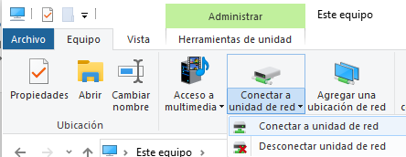
Conectar con el usuario administrador y verificar a que recursos podemos conectarnos. Coincide con los permisos establecidos en la configuración
Administrador: Conexión a publica
Administrador: Conexión a oficina
Administrador: Conexión a ASYR1
Conectar con el usuario oficina y verificar a que recursos podemos conectarnos. Coincide con los permisos establecidos en la configuración
Oficina: Conexión a publica
Oficina: Conexión a oficina
Oficina: Conexión a ASYR1
Conectar con el usuario ASYR1 y verificar a que recursos podemos conectarnos. Coincide con los permisos establecidos en la configuración
ASYR1: Conexión a publica
ASYR1: Conexión a oficina
ASYR1: Conexión a ASYR1

Equipo servidor SAMBATuapellido
Revisión de las conexiones SAMBA | Capturas de pantalla
Conexión con el cliente administrador
Conexión con el cliente oficina
Conexión con el cliente ASYR1

Ponderación actividad NF2 sobre 10 | NOTA sobre 10
Resultado de aprendizaje RA3 ( Bloque 1, 2 y 3)
- Bloque particiones  - Windows 11 Pro…………………………………….…...1,25 puntos  - Ubuntu 26.04 LTS  - A nivel gráfico GParted o………………….1,25 puntos  - A nivel de consola…………………………….1,25 puntos | 2,5
- Bloque RAID | 1,25
- Bloque Copias de seguridad | 1,25
Resultado de aprendizaje RA3 | 5
Resultado de aprendizaje RA4 (Bloque 4)
- Bloque Directorio Activo I
  - Instalación Windows Server 2025 en inglés*...0,5 puntos
  - Instalación y configuración AD ……………………..0,5 puntos
  - Estructura lógica AD ……………………………………..0,5 puntos
  - Permisos en carpetas …………………………………… 1 punto
Resultado de aprendizaje RA4 | 2,5
Resultado de aprendizaje RA5 (Bloque 5 y 6)
- Bloque Directorio Activo II  - Añadir equipo Windows al dominio y comprobación permisos en equipo cliente …………. ….…….…..0,5 puntos  - Inicio de sesión de usuario y equipo ……….……0,25 puntos  - Directivas de grupo ……………………………….……..0,5 puntos  - Delegación de permisos ………………………….…… 0,25 puntos | 1,5
- Bloque de acceso a recursos de red: NFS o SAMBA ..1 punto | 1
Resultado de aprendizaje RA5 | 2,5
Resultado de aprendizaje NF2 (RA3+RA4+RA5) | 10
** la instalación de Windows Server en español tendrá una penalización de 2 puntos

La ponderación del Núcleo Formativo 2 es la siguiente:
NF2 = 50%*RA3 + 25%*RA4 + 25%*RA5

Cada RA tiene la siguiente ponderación:
RA3 = 30%*Actividad teórica RA3 + 70%*Actividad práctica NF2
RA4 = 30%*Actividad teórica RA4 + 70%*Actividad práctica NF2
RA5 = 30%*Actividad teórica RA5 + 70%*Actividad práctica NF2

